11. MODUL

Tanári előkészítési checklist
Linux és Windows jogosultságnövelés • enumeráció • bizonyíték • hardening • retest
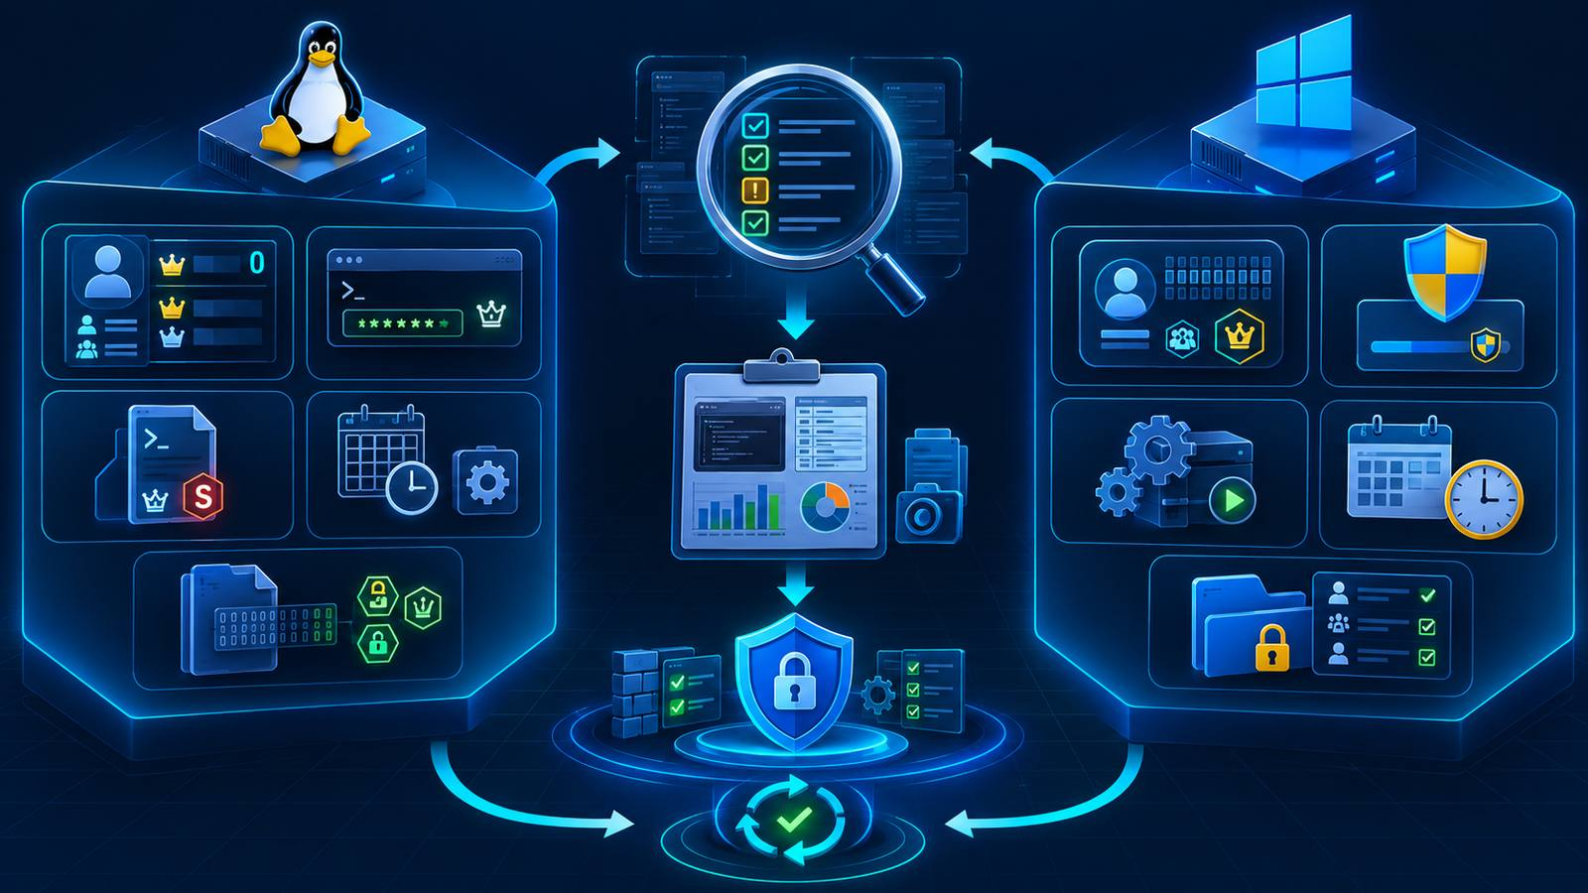
Célcsoport  13. évfolyam – rendszer- és alkalmazásüzemeltető technikus | Javasolt idő  10–12 tanóra | Módszer  kb. 25% elmélet / 75% gyakorlat

0. Cél
Ezt a listát a labor előtt 30–45 perccel érdemes végigpörgetni. A részletes parancsok a Demo_fajlok mappában találhatók.

1. Hálózat és Cisco eszközök
- ☐ R1–R6 és SW1–SW6 gyári/labor baseline konfigurációból indul.
- ☐ A három pod fizikailag különálló: A = R1/R2/SW1/SW2, B = R3/R4/SW3/SW4, C = R5/R6/SW5/SW6.
- ☐ Routerpáronként a tranzit /30 link működik, és csak a pod két LAN-ja között van routing.
- ☐ Nincs default route az internet felé.
- ☐ A podok IP-címei egyeznek a Demo_fajlok/pod_ip_plan.csv fájllal.
- ☐ Az observer/logger gép eléri a target LAN-t, de nem kap adminjogot a célgépeken.

2. Debian/Linux célgépek
- ☐ Podonként egy Debian 12/13 vagy Ubuntu Server VM friss snapshotból indul.
- ☐ A tanár rootként lefuttatta a linux_lab_setup.sh scriptet.
- ☐ Létrejött a labstudent felhasználó és a /root/LAB11_FLAG.txt.
- ☐ Az oktatási cron/script konfiguráció működik és a tanár kézzel tesztelte.
- ☐ A hardening script készen áll visszaállításhoz.
- ☐ SSH csak a target LAN-ról érhető el; jelszó kizárólag laborjelszó.

3. Windows célgépek
- ☐ Podonként egy Windows 10/11 vagy Windows Server lab VM snapshotból indul.
- ☐ A tanár rendszergazdai PowerShellből lefuttatta a windows_lab_setup.ps1 fájlt.
- ☐ A labstudent fiók normál felhasználó, nem tagja az Administrators csoportnak.
- ☐ A LAB11 Scheduled Task SYSTEM kontextusban fut és a tanári teszt bizonyította a működést.
- ☐ A C:\Lab11\private\SYSTEM_FLAG.txt normál felhasználóként nem olvasható.
- ☐ A hardening script és snapshot rendelkezésre áll.

4. Kali / enumerációs fájlok
- ☐ Kali VM-ek működnek, de nincs szükség internetre.
- ☐ LinPEAS és WinPEAS az oktató által előre letöltve, ellenőrzött release-ből rendelkezésre áll.
- ☐ A PEASS fájlok helyi HTTP/Samba megosztásban vagy pendrive-on elérhetők.
- ☐ A diákok nem töltenek le futtatható állományt internetes forrásból az órán.

5. Óraindítás előtti gyors teszt
- ☐ Kali → target ping/SSH/RDP vagy WinRM (amelyiket használod) elérhető.
- ☐ labstudent Linuxon és Windowson be tud jelentkezni.
- ☐ Kiinduló jogosultság bizonyított: id / whoami /groups.
- ☐ Linux cron és Windows Scheduled Task eseménye megjelenik a várt időn belül.
- ☐ A flagszekréció működik: normál user közvetlenül nem olvassa a magas jogosultságú flaget.
- ☐ Snapshot neve és rollback lépése fel van írva a táblára.

6. Óra végén
- ☐ Diákok leadták a bizonyítékot és a retest eredményt.
- ☐ Célgépek snapshotból visszaállítva vagy hardening script futtatva.
- ☐ Cisco pod konfigurációk mentve / visszaállítva baseline-ra.
- ☐ Ideiglenes flags, logok és megosztások törölve.
- ☐ PEASS output fájlokból nem maradt valódi hitelesítő adat vagy személyes adat.

